大学生艺术教育分会落户广州大学
2023年5月22日，广东省学生体育艺术联合会大学生艺术教育分会成立大会在广州大学演艺中心大剧场隆重举行，第三届音乐学科传承中华优秀传统文化研究论坛暨“礼乐弦歌”全国教学成果展示活动同时召开。广东省教育厅体卫艺处三级调研员康天东、广东省学生体育艺术联合会会长朱征宇、秘书长林子平、艺术专干杨清辉、以及大学生艺术教育分会的各领导出席。
大会开始，由广东省学生体育艺术联合会林子平秘书长宣读了《关于同意成立广东省学生体育艺术联合会大学生艺术教育分会的批复》。接着广东省学生体育艺术联合会朱征宇会长为成立大会做了致辞。
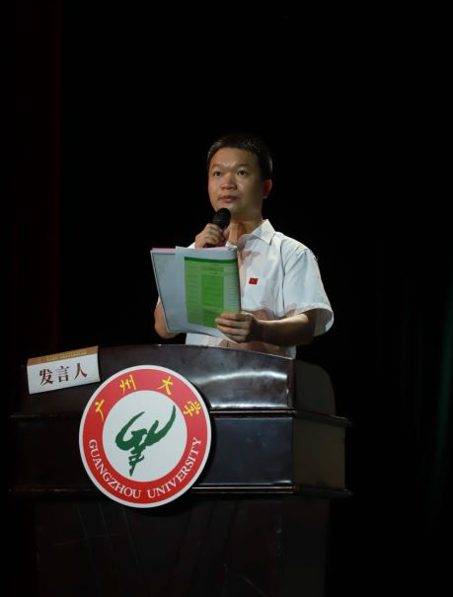
（广东省学生体育艺术联合会林子平秘书长宣读同意成立批复）

（广东省学生体育艺术联合会会长朱征宇致辞）
朱征宇会长指出：广东省学生体育艺术联合会是一个服务于全省大中小学校体育艺术发展的优质平台。联合会成立于2003年，是经教育厅同意并接受其业务指导、广东省民政厅批准成立的省一级社会团体。是由全省各级各类学校及在校学生、体育、艺术教师及其他体育、艺术工作者自愿结成的非营利性社会组织。联合会积极开展调查研究、经验交流、组织比赛、人才培训、技术开发与服务，为广东省的学生体育艺术事业做出了贡献。期待落户广州大学的大学生艺术教育分会能够积极开拓思路、实践创新、组织各项相关活动，为推动广东省大学生的艺术教育做出切实的贡献。

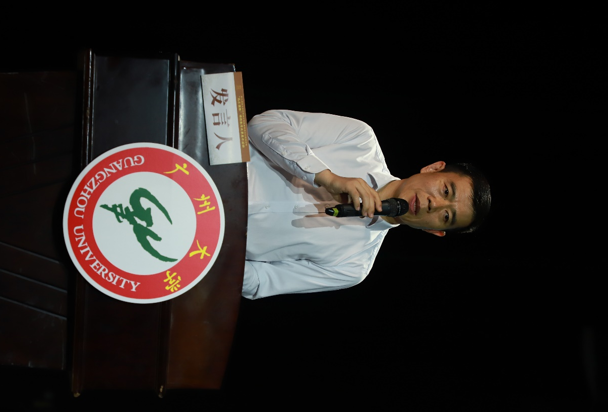
（广东省教育厅体卫艺处三级调研员康天东致辞）
广东省教育厅体卫艺处三级调研员康天东介绍了近些年广东省教育厅在美育工作中打造的几个具有广泛影响力的活动：1.美育浸润行动惠及了粤东西北的各个地区；2.美育基本功大赛激发了高校、中小学美育教师队伍的教学热情；3.高雅艺术进校园为高雅艺术和校园需求之间搭建了桥梁；4.中小学合唱比赛、器乐比赛，为广大师生提供了展示和交流的舞台……他强调：让更多的孩子得到美的浸润，是我们每一位美育工作者的追求。在贯彻落实中共中央办公厅、国务院办公厅印发的《关于全面加强和改进新时代学校美育工作的意见》的精神中，广东省教育厅将继续坚持以美育人，抓好核心素养，鼓励各类学校的美育课程内容要以中华优秀传统文化为主体，讲好中国故事，展示中国精神，吸收、借鉴人类文明优秀文化成果，努力追求在精神高度、文化内涵、艺术价值方面的统一。
大会上朱征宇会长、林子平秘书长为大学生艺术教育分会的会长、特邀顾问、副会长、秘书长分别颁发了聘书。
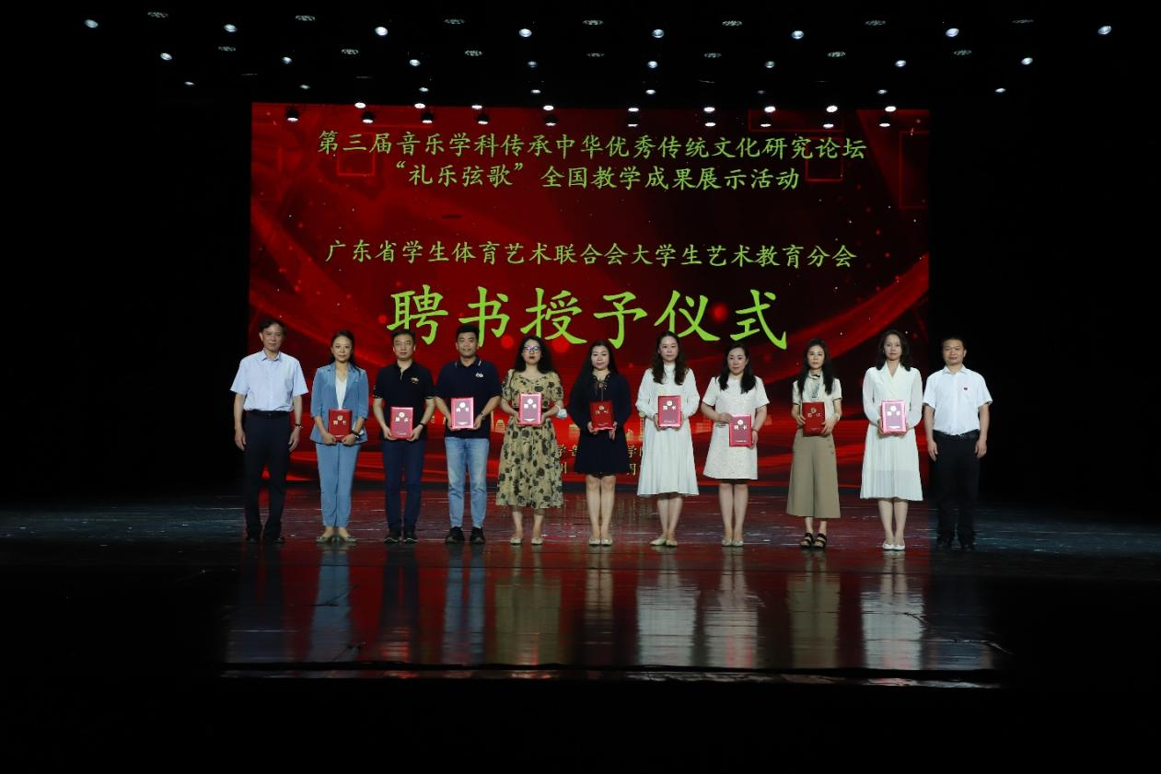
（朱征宇会长、林子平秘书长为大学生艺术教育分会副会长颁发聘书）
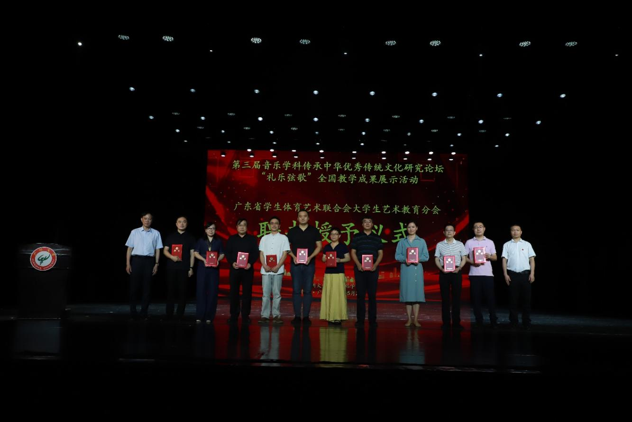
（朱征宇会长、林子平秘书长为大学生艺术教育分会会长、特邀顾问、副会长颁发证书）
广东省学生体育艺术联合会“大学生艺术教育分会”挂靠在广州大学，由广州大学音乐舞蹈学院执行院长刘瑾教授担任分会会长，同时团结全省多所高校知名教授、学者力量，旨在为高校的音乐、舞蹈、美术、设计、书法、戏剧、戏曲、影视等艺术学科搭建平台，让各高校间的艺术通识课程有研讨和交流，艺术资源有共享，从而推动广东省大学生艺术教育的高质量发展。
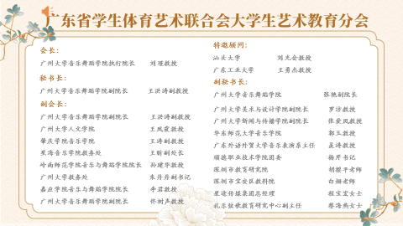
祝贺广东省学生体育艺术联合会“大学生艺术教育分会”顺利成立，期待且相信大学生艺术教育分会能为我省高校的美育工作贡献出较大力量。

